Министерство образования Российской Федерации
Пензенский государственный университет
Кафедра «Вычислительная техника»

ОТЧЕТ
по лабораторной работе №6
по курсу «Л и ОА в ИЗ»
на тему «Определение характеристик графа»

Выполнили:
студенты группы 19ВВ2
Сидоров Н. Р.
Карамышев А. А.
Горбунов Д.А.

Приняли:
Юрова О. В.
Митрохин М. А.

Пенза 2020
Название:
Определение характеристик графа

Цель работы:
Определять характеристики графа: эксцентриситеты вершин, диаметр и радиус графа, является ли вершина периферийной, изолированной, центральной, концевой и доминирующей.

Лабораторные задания:

Задание 1
1. Сгенерировали (используя генератор случайных чисел) матрицу смежности для неориентированного графа G. Вывели матрицу на экран.
2. Определили радиус и диаметр графа G, используя матрицу смежности графа.
3. Определили подмножества периферийных и центральных вершин графа G, используя матрицу смежности.
4. Нашли изолированные, концевые и доминирующие вершины.

Описание понятий для решения задач:

Эксцентриситет вершины – расстояние до наиболее удаленной вершины графа.
Диаметр – максимальный эксцентриситет среди всех вершин в графе.
Центральная вершина – если эксцентриситет вершины равен радиусу
Периферийная вершина – если эксцентриситет вершины равен диаметру
Концевая вершина – вершина со степенью 1 (т. е. только одна смежная вершина)
Доминирующая вершина – вершина, которая смежная с каждой вершиной в графе
Изолированная вершина – вершина со степенью 0 (т. е. не имеет смежных вершин)

Результат работы программы:
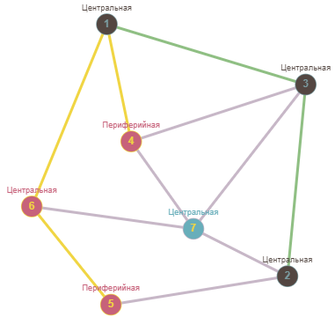
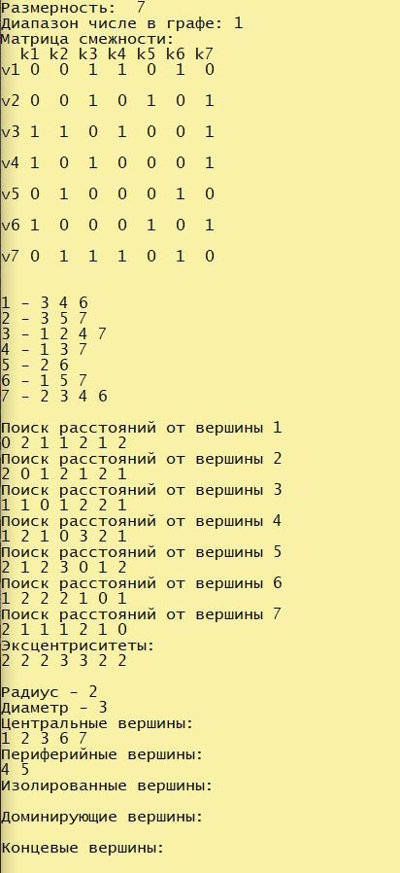
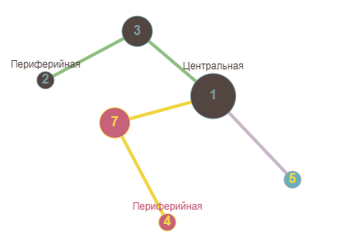

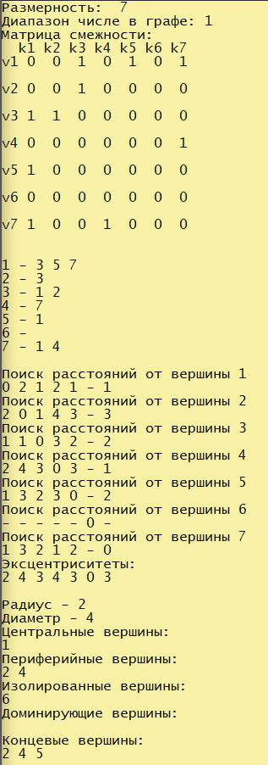

концевая

концевая
изолированная концевая
Исходя из результатов работы программы и ручного выявления разных характеристик графа и вершин на визуализации графа можно сделать вывод, что результаты в том и другом случае совпадают и программа работает правильно.

Вывод:
Научились определять различные характеристики графа: эксцентриситеты вершин, диаметр и радиус графа, является ли вершина периферийной, изолированной, центральной, концевой и доминирующей, на примере матрицы смежности.

Листинг 1:
#include <time.h>
#include <iostream>
#include <stack>
#include <queue>
#include <conio.h>
//работа сделана, есть баг с изолированной вершиной
using namespace std;
queue <int> Q;
int i, j, m, n, h;
int* vis;
int* v;
int** graph;
int* ex;
int* e;

void BFS() {
for (int j = 0; j < m; j++) {
printf("\nПоиск расстояний от вершины %d\n", j + 1);
for (int i = 0; i < m; i++) {
vis[i] = 1000;
v[j] = 0;
e[j] = 0;
}

int s = j;
Q.push(s);
int st = s;

vis[s] = 0;

while (!Q.empty())
{
s = Q.front();
Q.pop();

for (int r = 0; r < n; r++)
if ((graph[s][r] > 0) && (vis[r] > vis[s] + graph[s][r]))
{
Q.push(r);
vis[r] = vis[s] + graph[s][r];
}
}

for (int i = 0; i < m; i++)
{
//проверка на концевую вершину
if (vis[i] == h) {
e[j]++;
}
//проверка на изолированную вершину
if (vis[i] == 1000) {
printf("- ");
vis[i] = 0;
}
//вывод вершин
else
printf("%d ", vis[i]);
v[j] += vis[i];

if (vis[i] > ex[st])
{
ex[st] = vis[i];
}

}
}
int k = 0;
int rad = 100000;
int dia = 0;
printf("\nЭксцентриситеты: \n");
for (int i = 0; i < m; i++) {

printf("%d ", ex[i]);
if (ex[i] == 0)
continue;
if (ex[i] > dia)
dia = ex[i];
if ((ex[i] < rad) && (ex[i] != -1))
rad = ex[i];
}
printf("\n\nРадиус - %d\nДиаметр - %d", rad, dia);
printf("\nЦентральные вершины: \n");
for (int i = 0; i < m; i++) {
if (ex[i] == rad)
printf("%d ", i + 1);
}
printf("\nПериферийные вершины: \n");
for (int i = 0; i < m; i++) {
if (ex[i] == dia)
printf("%d ", i + 1);
}
printf("\nИзолированные вершины: \n");
for (int i = 0; i < m; i++) {
if (ex[i] == 0) {
printf("%d ", i + 1);
k++;
}
}
printf("\nДоминирующие вершины: \n");
if (k == 0) {
for (int i = 0; i < m; i++) {
if (v[i] == m - 1)
printf("%d ", i + 1);
}
}
printf("\nКонцевые вершины: \n");
for (int i = 0; i < m; i++) {
if (e[i] == h)
printf("%d ", i + 1);
}
}

void DFS_main()
{
setlocale(LC_ALL, "Rus");
printf("Размерность: ");
scanf_s("%d", &m);
printf("Диапазон числе в графе: ");
scanf_s("%d", &h);
h++;
n = m;
graph = new int* [m];
v = (int*)malloc(m * sizeof(int));
ex = (int*)malloc(m * sizeof(int));
e = (int*)malloc(m * sizeof(int));
vis = (int*)malloc(m * sizeof(int));

for (int i = 0; i < m; i++) {
graph[i] = new int[m];
}
//генерация матрицы
int start;
printf("Матрица смежности: \n");
srand(time(NULL));
for (i = 0; i < m; ++i) {
for (j = i; j < m; ++j) {
graph[i][j] = graph[j][i] = rand() % h;
}
graph[i][i] = 0; //обнуление вершины
}
h--;
//нумерование столбцов
printf(" ");
for (j = 0; j < m; j++)
{
printf("k%d ", j + 1);
}

printf("\n");

//нумерование строк
for (i = 0; i < m; ++i)
{
printf("v%d ", i + 1);
for (j = 0; j < m; ++j)
printf("%d ", graph[i][j]);
printf("\n\n");
}
//вывод списков смежности (работает только с невзвешенным графом)

for (i = 0; i < m; i++)
{
printf("\n%d - ", i + 1);
for (j = 0; j < m; j++) {
if (graph[i][j] != 0) printf("%d ", j + 1);

}
}

printf("\n");
BFS();
_getch();
}

int Menu(void)
{
system("CLS");
int c = 0;
setlocale(LC_ALL, "Rus");
while (c < '0' || c > '1')
{
printf(
"::=================================::\n"
"|| 1 : Начать ||\n"
"|| 0 : Выход ||\n"
"::=================================::\n"
"> ");
c = _getch();
system("cls");
}
return c;
}

void main(void)
{
int Select;
while ((Select = Menu()) != '0' && Select != 27)
switch (Select)
{
case '1':
DFS_main();
break;
}
}

